| Tema | Gobierno SOA: **Capacidades FNA por Desarrollar para el Gobierno SOA** |
| --- | --- |
| Palabras clave | SOA, Situación actual, Capacidades de negocio |
| Autor |  |
| Fuente |  |
| Version | 9d55ca9 del 31 Jan 2023 |
| Vínculos | [Fase 2 PR6 Gobierno SOA](N03a%a20Vsta%20aSegenta%20SOA%20FNA.md) |

### Capacidades FNA por Desarrollar para el Gobierno SOA

Las capacidades requeridas por el gobierno SOA del Fondo, que a la vez soportan a la matriz de roles y responsabilidades (RACI) futuras del equipo de gobierno SOA o del Comité de arquitectura del Fondo están relacionados directamente con los objeitvos del gobierno SOA y con los riesgos tecnológicos encontrados en la Fase 1 (ver [06a.Objetivos gobierno](N03a%a20Vsta%20aSegenta%20SOA%20FNA.md), y [06c.Riesgos tecnológicos SOA](N03a%a20Vsta%20aSegenta%20SOA%20FNA.md)).

**Nota**: no es del alcance de esta consultoría, E-Service (contrato 181-2020), desarrollar estas capacidades. Esto requeriría de la ejecución de otro(s) proyecto. El Fondo podría desarrollar estas capacidades indicadas por este diagnóstico de forma interna, o contratar proyectos para la creación y gestión de estas capacidades.

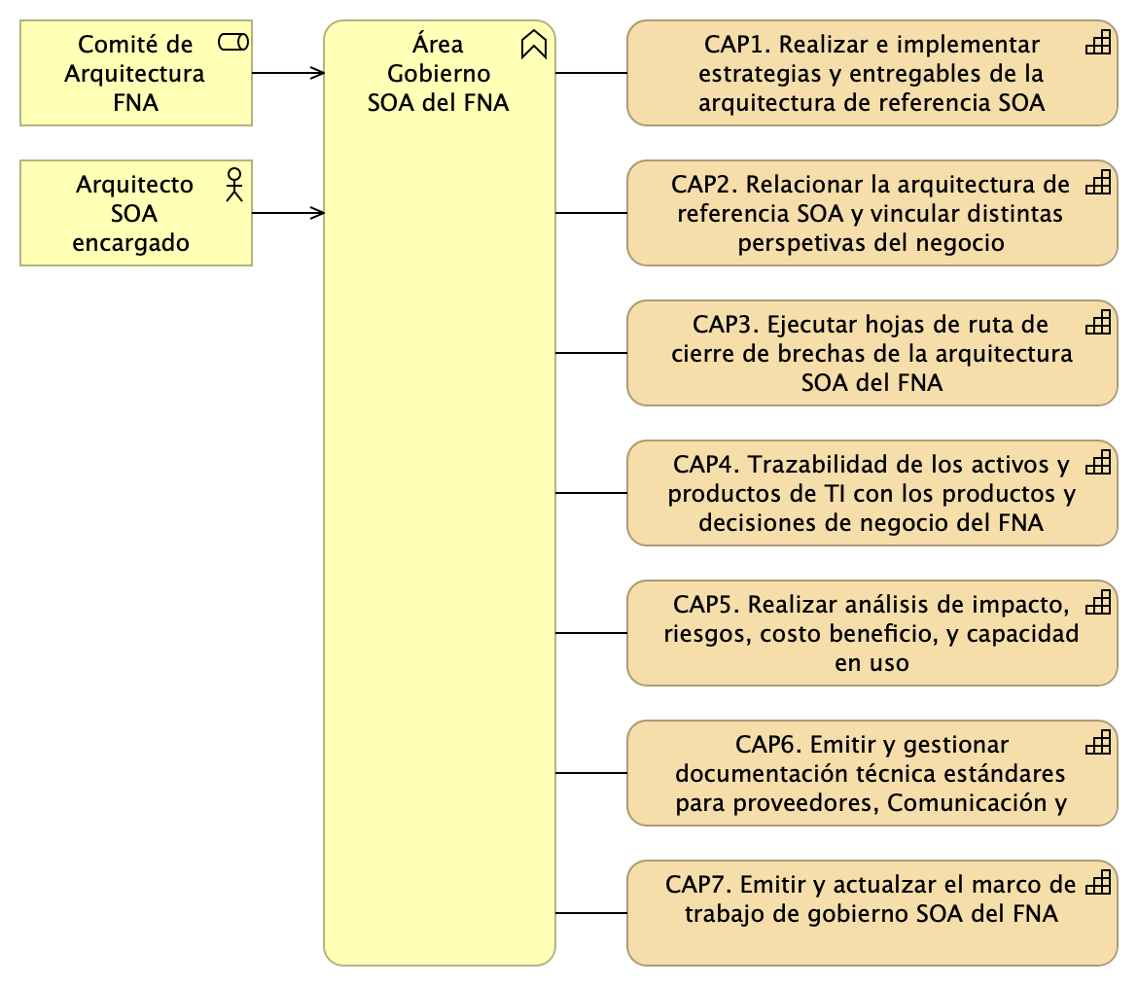

Imagen 1. TOGAF 9, Fase G, Implementation governance para la implementación de las capacidades de ejecución de hojas de ruta del FNA.

*Fuente: elaboración propia.*

1. CAP1. Realizar e implementar estrategias y entregables para planear y analizar la arquitectura de referencia SOA del Fondo (resultado Fase 2 de este diagnóstico).
2. CAP2. Relacionar elementos de la arquitectura de referencia SOA (181-2020), esto es, procesos de negocio, servicios, datos, aplicaciones, componentes, tecnologías, etc., y vincular distintas perspetivas a una vertical de negocio del Fondo, como, Gestión Comercial, Cesantías, Ahorro Voluntario para desarrollar modelos consistentes y desarrollar la oportunidad de dirigir cambios y atacar los problemas de integralidad de las pruebas.
3. CAP3. Realizar y gestionar la puesta en marcha de hojas de ruta para cerrar brechas y alcanzar estados futuros de la arquitectura (TOGAF 9, Fase G, Implementation governance). Ver anexo 1.
4. CAP4. Ejercitar la trazabilidad de los activos y productos de TI con los productos y decisiones de negocio de las áreas del FNA, como la vicepresidencia de Crédito y la de Operaciones ante la llegada de impactos, cambios, reformas y bajas tecnológicas.
5. CAP5. Realizar análisis de impacto, riesgos, costo beneficio, capacidad usada, y gestión de demanda ante la evaluación de cambios a la arquitectura de referencia SOA y activos de TI, cuando lo amerite.
6. CAP6. Emitir y gestionar los contenidos de documentación técnica, como principios, restricciones tecnológicas, marcos de trabajo, normas, diseños, y estándares para el uso de los proveedores, servicios de fábricas del FNA, planta interna, Comunicación y Planeación.
7. CAP7. Emitir y actualzar el marco de trabajo de gobierno SOA que complemente el de TI del Fondo y que enuncie los procesos, procedimientos y responsabilidades de este con el fin de generar la autoridad y asistir en la toma de deciones internas (áreas de TI y Planeación del Fondo) y externas (proveedores del Fondo)

### Anexo 1. Proceso de Arquitectura Empresarial

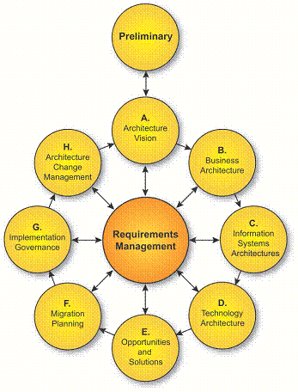

Imagen 2. TOGAF 9, Fase G, Implementation governance para la implementación de las capacidades de ejecución de hojas de ruta del FNA.

*Fuente: www.opengroup.org/soa/source-book/togaf.*